课程编号 1800440037
得分 | 教师签名 | 批改日期

深 圳 大 学 实 验 报 告

课程名称： 大学物理实验（一）
实验名称： 光敏电阻基本特性测量
学 院： 计算机与软件学院
指导教师： 朱玲
报告人： 杨皓翔 组号： 2
学号 2023150139 实验地点 致原楼212B
实验时间： 2024 年 4 月 17 日
提交时间： 2024 年 4 月 日

一、实验目的
1.了解光电效应原理、光敏电阻工作原理和基本特性。
2.掌握光路的调整方法。
3.提高在光电效应原理、光敏电阻工作原理和基本特性以及应用方面的资料信息的选择搜集能力。
- 实验原理
物体在光的作用下释放出电子的现象称为光电效应，所释放出的电子称为光电子。光电效应分为内光电效应和外光电效应。入射光子使吸收光的物质表面发射电子，这种效应称为外光电效应或光电发射效应；光激发的载流子仍保留在晶体内部称为内光电效应，它又可分为光导效应和光伏效应。有些半导体材料在黑暗环境下的电阻很大，但受到光照射时，若光子的能量大于半导体材料的禁带宽度，则价带中的电子吸收光子的能力后就会跃迁到导带，从束缚状态变成自由状态，激发出电子—空穴对，这样由于半导体中载流子浓度的增加，使材料的电导率增加，电导率的改变量为
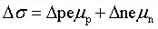
该式中，e为电荷电量，△p为空穴浓度的改变量，△n为电子浓度的改变量，μp为空穴的转移率，μn为电子的迁移率。
照射光线越强，电阻值下降愈多，光照停止，自由电子与空穴逐步复合，电阻又恢复原来值，这就是光导效应，根据这一原理制成的器件称为光敏电阻。光敏电阻没有极性，使用时在电阻两端加上直流或交流偏压。光敏电阻不受光照射时的电阻称为暗电阻，此时流过的电流称为暗电流；受光照射时的电阻称为亮点阻，对应的电流称为亮电流。亮电流与暗电流之差称为光电流。光电流越大，灵敏度越高。
光敏电阻的基本特性包括伏安特性、光照特性、光电灵敏度、光谱特性、频率特性和温度特性。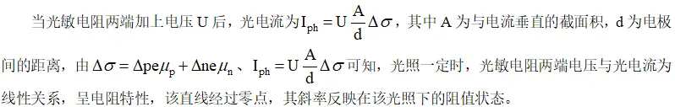
光照特性是指在一定的外加电压下，光敏电阻的光电流与光通量之间的关系。光电流随着照度的变化而改变的规律称为光照特性。不同类型的光敏电阻的光照特性不同，当入射光很强或很弱时，光敏电阻的光电流与光照之间会呈现非线性关系；其它照度区域近似呈线性关系。不同类型的光敏电阻的光照特性不同，但大多数光敏电阻的光照特性是非线性的。
- 实验仪器
本实验仪器是一种测量光敏电阻基本特性的实验装置，包括伏安特性和光照特性。实验装置结构如下图所示，在导轨上安置五个磁力滑座，分别将光源、两个聚光镜、偏振器、接收器插入滑座内。打开光源，调整聚光镜，使平行光均匀入射到偏振片上，调整聚光镜及接收器使他们处于同一光轴。旋转偏振器的手轮，刻度为0时通过的光能最强；刻度为90°时通过的光能最弱，通过旋转手轮改变入射到接收器的光强。根据光敏电阻特性，在一定照度下测量光敏电阻的电压与光电流的关系；在一定工作电压下，测量光敏电阻的照度与光电流的关系。
仪器的调整如下：
（1）粗调：目测调节各光学元件、光源的中心轴至大致等高。
（2）细调：根据透镜共轭法成像的特点，将光源和两透镜调整至共轴等高，将偏振器调整至与光轴同轴等高，再调节两透镜位置使出射光能均匀照射到光敏电阻并使光电流输出最大。 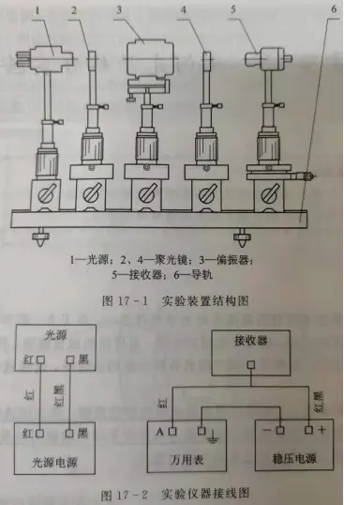
四、实验内容与步骤
1.在一定照度下，测量光敏电阻电压与电流的关系曲线。
2.在一定工作电压下，测量光敏电阻的照度与电流的关系曲线。

